2023年12月20日星期三

network subsystem analysis

Linux内核可以大概分成5部分，分别是：
- 进程管理与调度；
- 内存管理；
- 设备驱动；
- 虚拟文件系统；
- 网络子系统。

嵌入式Linux操作系统的应用大多跟网络相关。网络子系统作为系统内核的主要组成部分，值得去分析明白。

网络子系统包括：
网络协议栈 stack
网络设备及驱动
设备抽象为net_device
BSD socket API
网络协议 protocols
路由转发表 routing/forwading
firewall/netfilter
BPF (Berkely Packet Filter)
Network namespace (for container or virtual machine)
QoS(Quality of Service), Traffic control (polarize traffic)
DHCP
Wireless networking

socket
Linux使用socket API来向用户提供网络进程间通信接口。

创建一个socket:

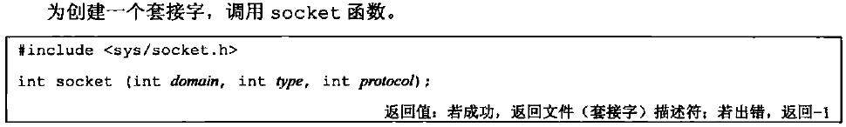

domain:
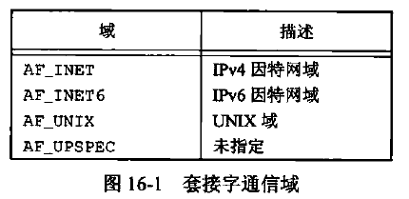

type:
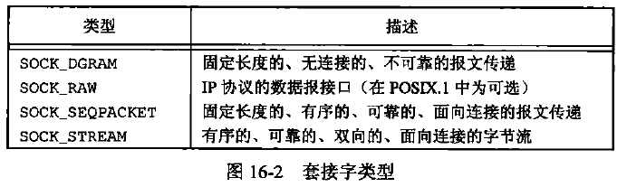
protocol:
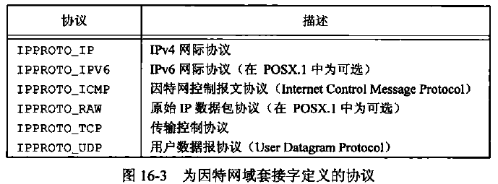
protocol 通信为0，表示为给定的域和socket类型提供默认的协议。数据报（SOCK_DGRAM）对应默认的协议为UDP；字节流（SOCK_STREAM）对应默认的协议为TCP。

调用socket与调用open类似，两种情况均可获得用于I/O的文件描述符。当不再需要该文件描述符时，就可以调用close来关闭对文件或套接字的访问，并释放该描述符以便重新使用。

套接字与地址的bind
一个地址标识一个套接字端点。
套接字通用地址结构：
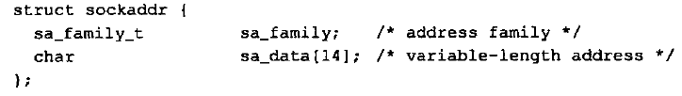

Linux中套接字地址结构：
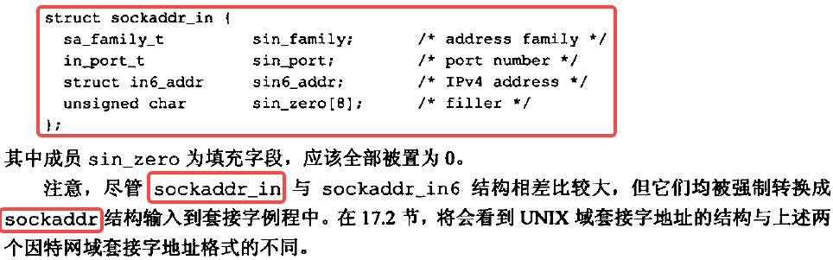

这里的地址包括IP地址和port号。
IANA分配的service-names与port-numbers的关联记录在/etc/services中。

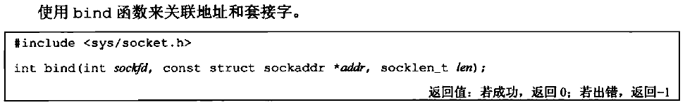

建立连接connect
客户端发起connect：
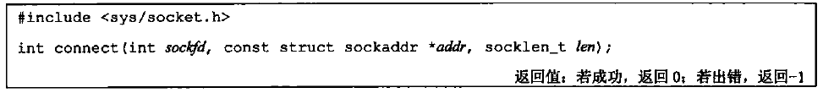
（connect函数也可以用于无连接的网络服务，SOCK_DGRAM。这时传送报文的目标地址，会设置成connect调用中所指定的地址。这样传送报文时就不需要再提供地址，另外也仅能接收来自指定地址的报文）

服务器端调用listen来开启连接请求队列。
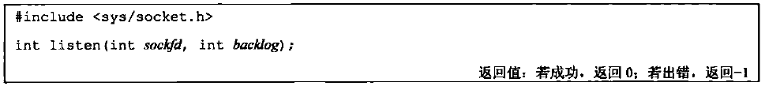

之后，所用的套接字就能接收连接请求了。服务器端，使用accept来获得连接请求并建立连接。accept函数返回一个新的建立了与调用connect的客户端连接的套接字描述符。之前的套接字描述符没有关联到这个连接，它继续保持可用状态并接收其它连接请求。
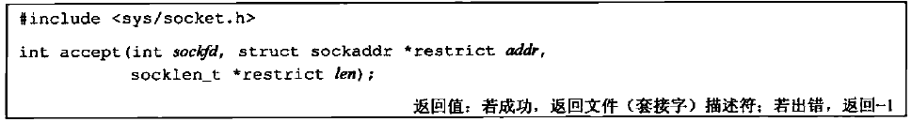

数据传输send/recv
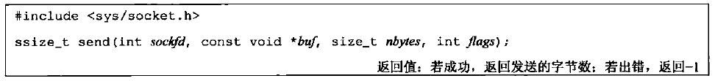

sendto不需要连接也可以发送报文
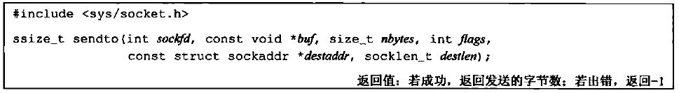

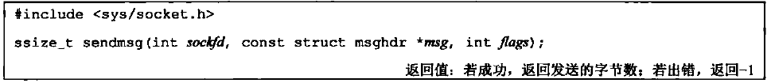

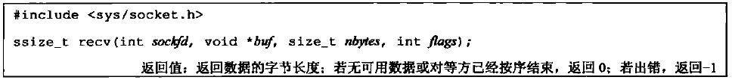

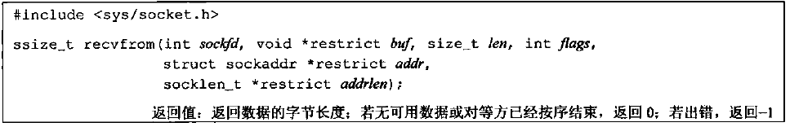

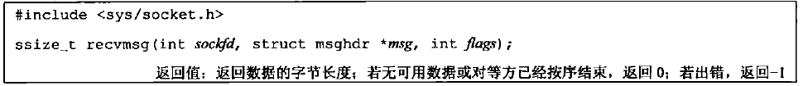

套接字选项set/get
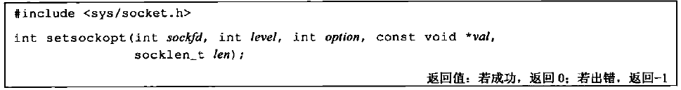
参数level标识了选项应用的协议（通用: SOL_SOCK，TCP: IPPROTO_TCP，IP: IPPROTO_IP）

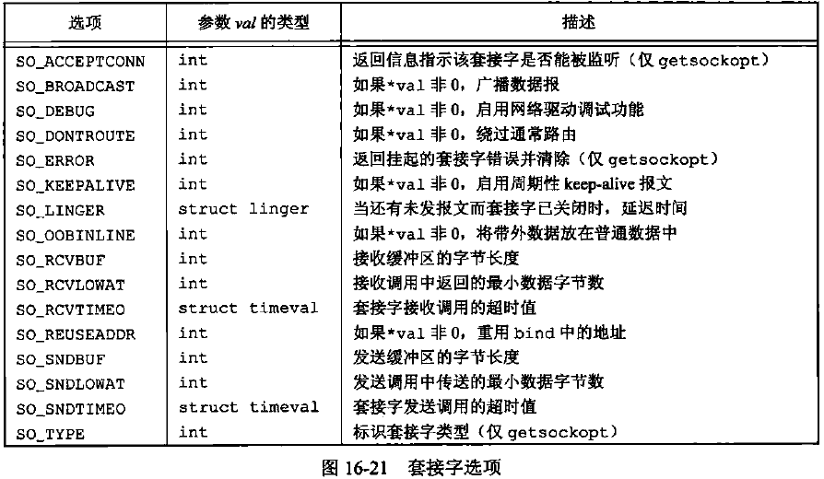

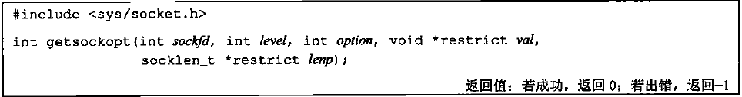

带外数据OOB

out-of-band data
TCP将带外数据称为紧急数据（urgent data），仅支持一个字节的紧急数据。为了产生紧急数据，可以在3个send函数中任何一个指定MSG_OOB标志。

非阻塞/异步IO
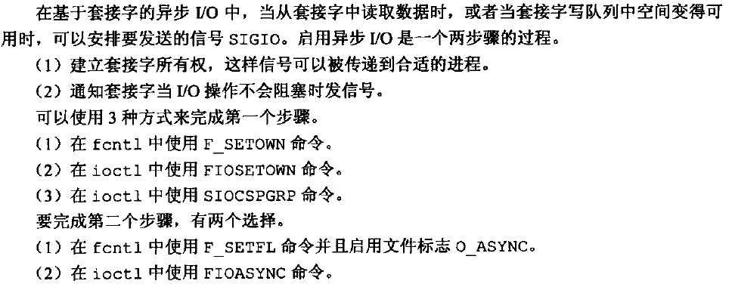

ioctl
先从系统调用入手，ioctl()应该是busybox中使用的跟network子系统相关的一个系统调用。
control stream device
ref: https://man7.org/linux/man-pages/man2/ioctl.2.html
ref: https://pubs.opengroup.org/onlinepubs/009604599/functions/ioctl.html

ioctl()是一个用于在Unix-like系统上执行各种设备或文件描述符的输入输出控制操作的系统调用。它通常用于在用户空间程序和设备驱动之间进行通信和控制。(The Swiss army-knife of UNIX)

在C语言中，ioctl的声明通常如下：
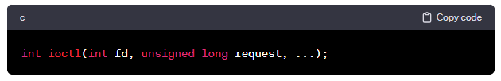

应用场景：
- 设备控制： 控制设备的各种属性，例如串口设置、磁带机操作等。
- 套接字控制： 在套接字上执行一些特殊的操作，例如配置套接字选项、获取/修改套接字状态等。
- 终端控制： 控制终端设备的属性，例如设置终端大小、获取终端状态等。
- 文件系统控制： 用于执行与文件系统相关的操作，例如获取文件的访问权限、修改文件的时间戳等。

SIO*开头的request宏定义，就是跟socket I/O相关的控制操作。
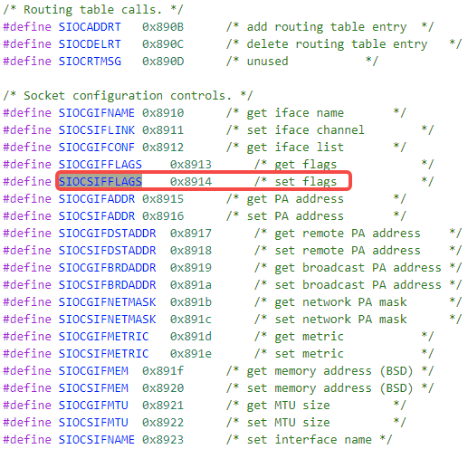

修改socket状态
基于修改socket状态的过程，分析ioctl系统调用到内核中的具体实现过程。

ip link set eth0 up
执行busybox中的ip命令，经历ip -> link -> set -> up的过程。最终在do_chflags()中进行了系统调用。

ip_main
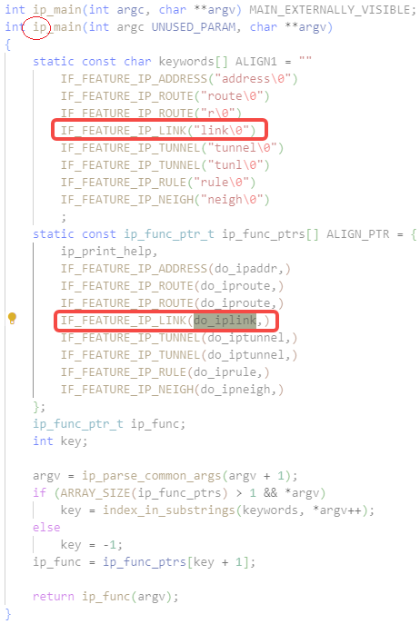

do_iplink
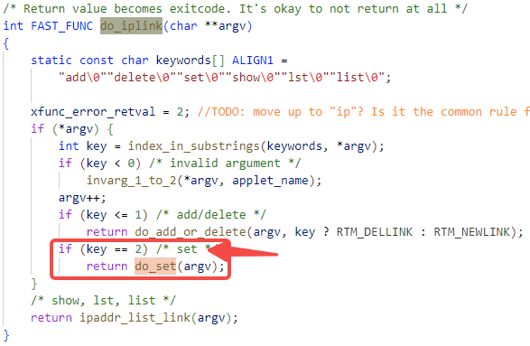

do_set
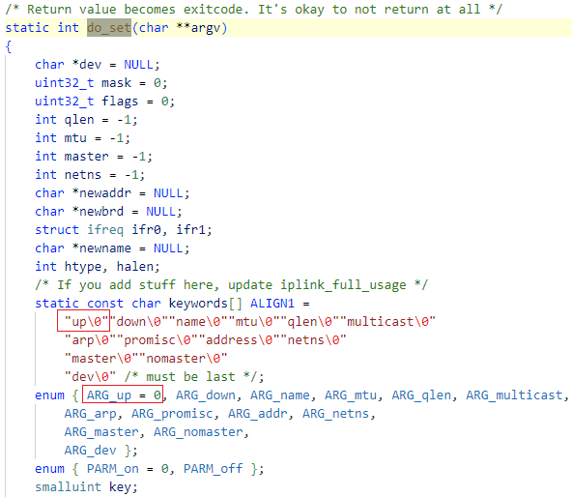
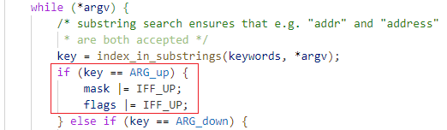
...
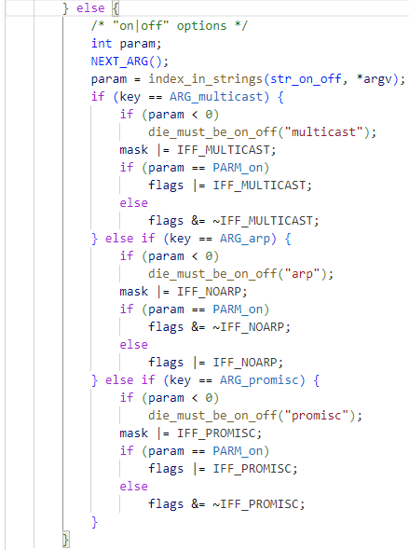
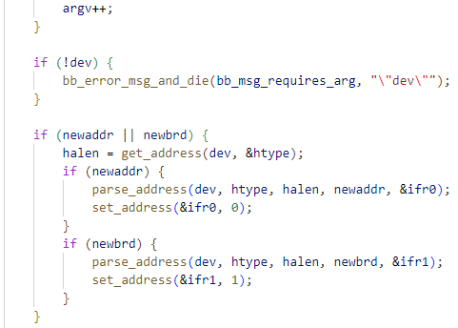
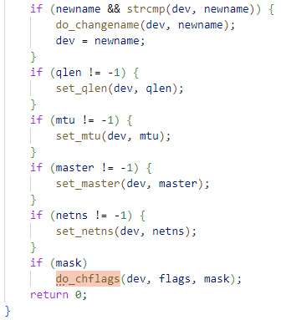

do_chflags
设置套接字flag（SIOCSIFFLAGS: set flags）
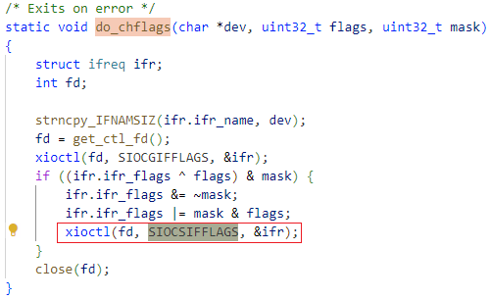

ioctl()
#和宏一起配合，把相应的宏名转换为相应的字符串。即，在这里预处理后，#request=”SIOCSIFFLAGS”。所以ioctl_name为”SIOCSIFFLAGS“
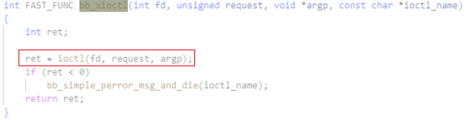
ioctl作为C库函数(libc)中的系统调用，会陷入到内核模式。如果返回值小于，即有错误，就会打印出来。

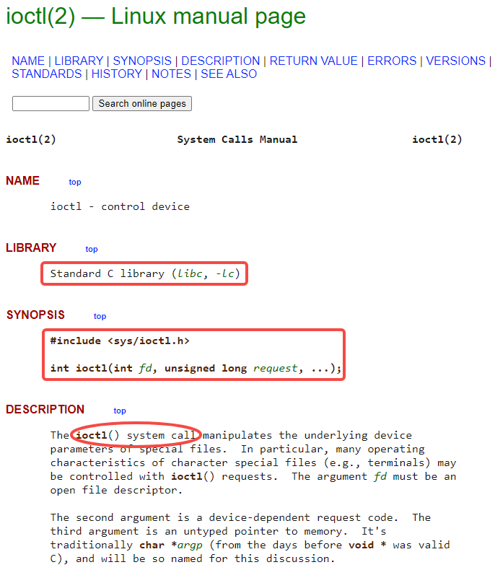
ref: https://man7.org/linux/man-pages/man2/ioctl.2.html

kernel mode entry
然后内核态系统调用的响应过程，即从ioctl() 到net_device_ops->ndo_open的调用过程分析：

陷入到内核后，首先会执行中断例程，保存中断上下文。然后根据SCAUSE中的值确定这是一个系统使用（u-ecall），再跳转到handle_syscall根据syscall号跳转到sys_call_table中相应的系统调用入口。
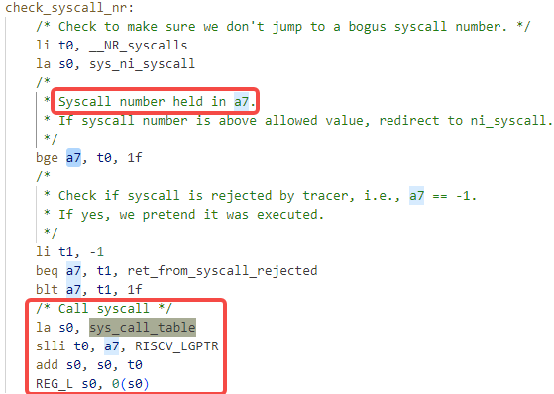
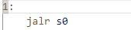

sys_ioctl
这里的入口就是定义在void *sys_call_table指针数组中的函数入口，即sys_ioctl()。真正的sys_ioctl其实是封装好的一个接口，真正的系统调用的实现在以下函数中。

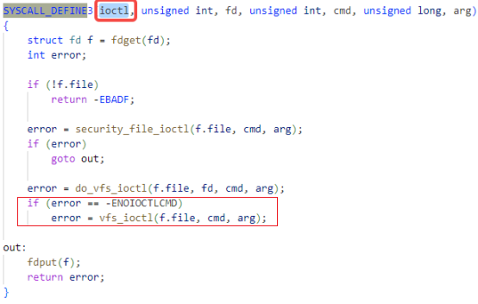

fdget
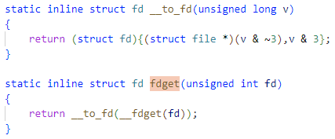

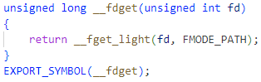

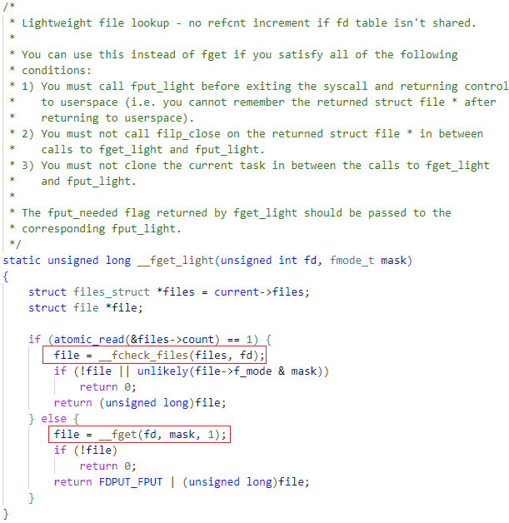

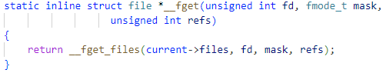

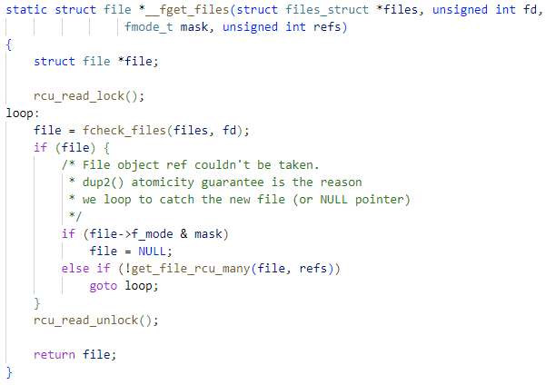

fcheck_files
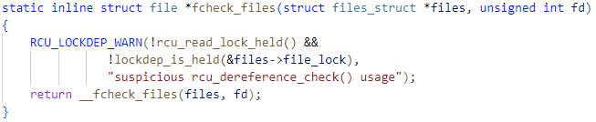

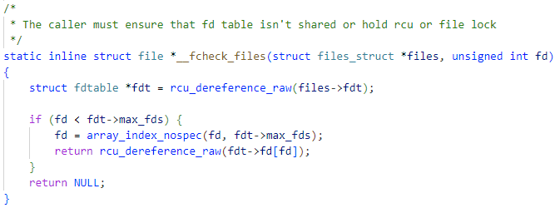

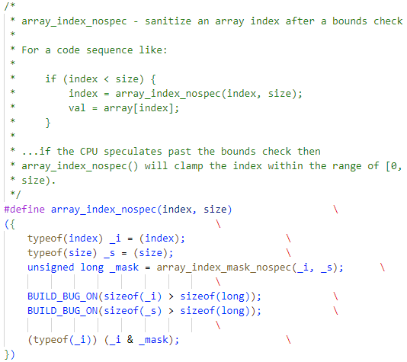
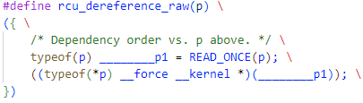

security_file_ioctl
未配置时直接返回0
...
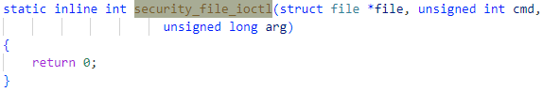

do_vfs_ioctl
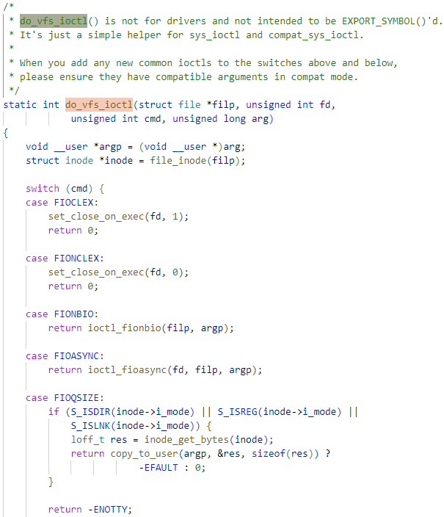
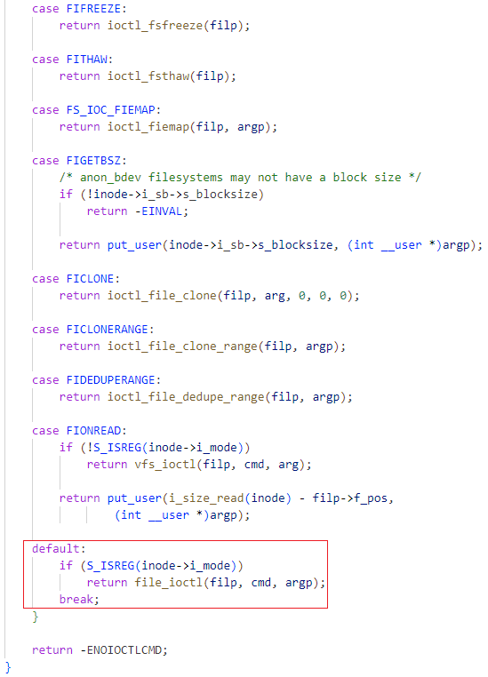

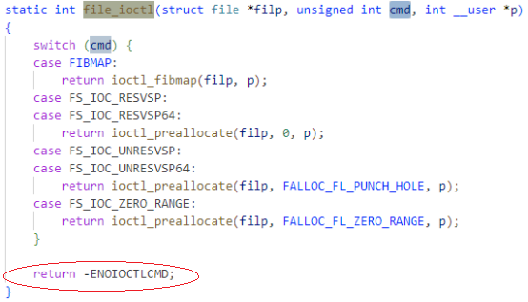

vfs_ioctl
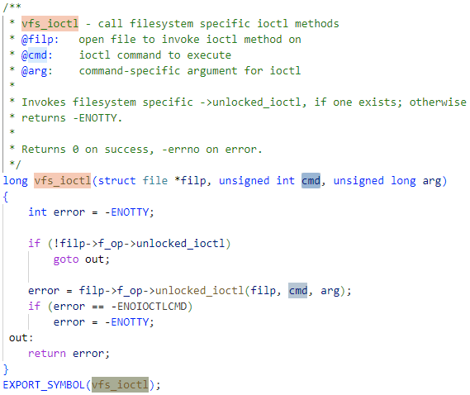
filp: file pointer源于fd.file（ file descriptor），进一步源于busybox代码中进行系统调用时传入的参数fget(fd)。

f_op->unlocked_ioctl
猜测会是socket中的这个结构体：
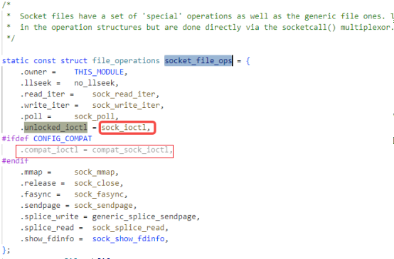

get_ctl_fd
busybox代码中调用ioctl()时，传入的fd参数，由以下方法获得。其中，socket也是个系统调用。
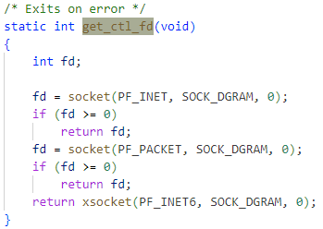

socket()
系统调用：调用过程详见相应章节分析。
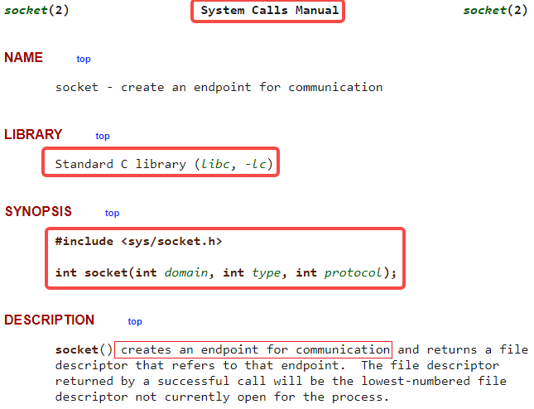
ref: https://man7.org/linux/man-pages/man2/socket.2.html

sock_ioctl
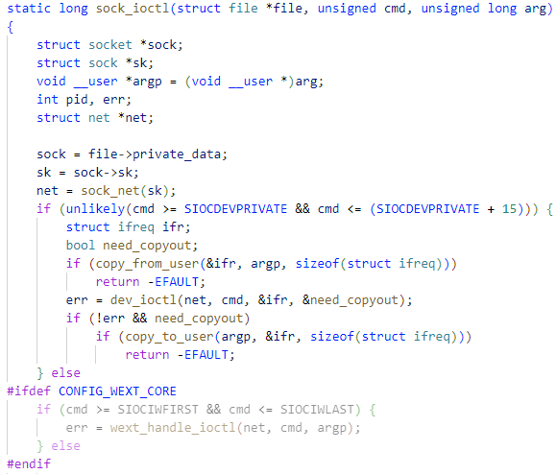
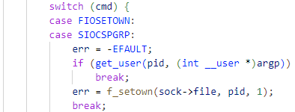
...
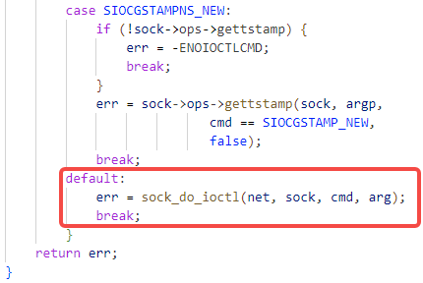

sock_do_ioctl
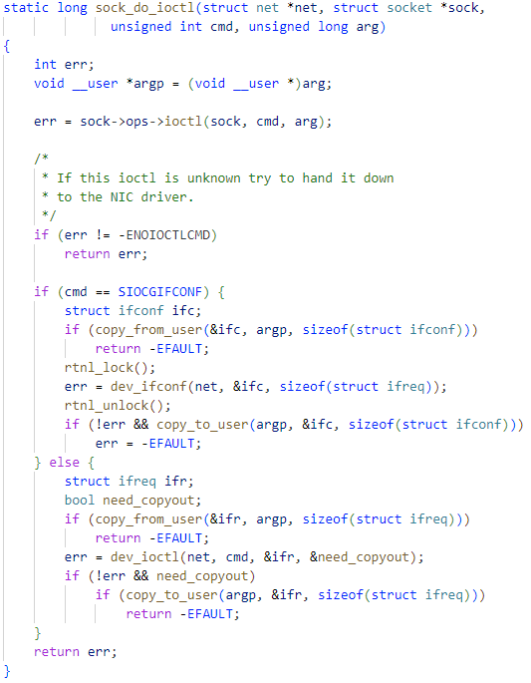

compat_sock_ioctl
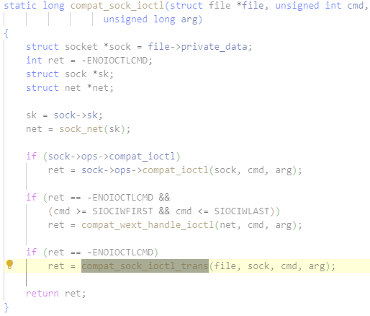

compat_sock_ioctl_trans
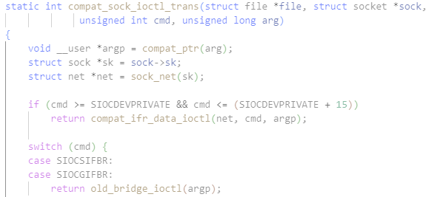
...
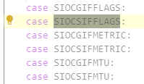
...
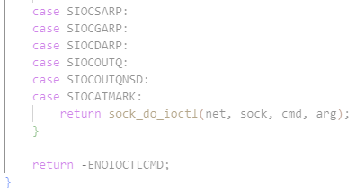

ops_init
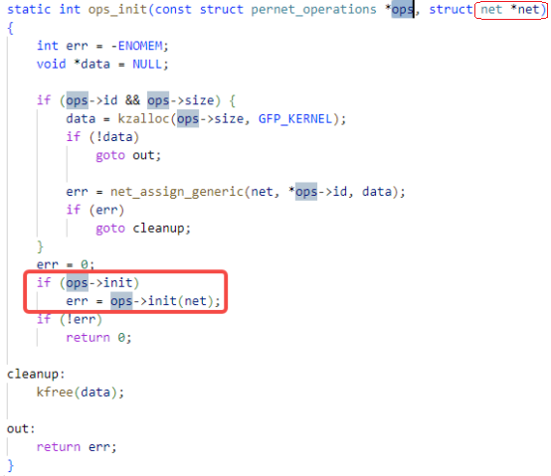

__register_pernet_operations
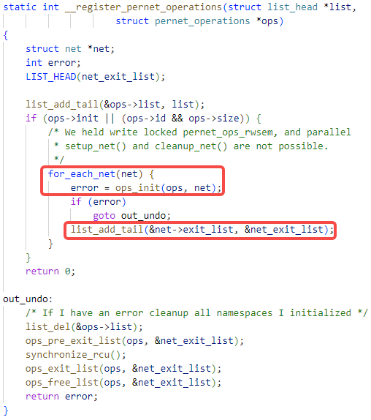

for_each_net
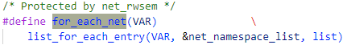
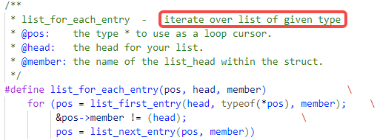

net_namespace_list
所有的net namespace都在这个list中。

register_pernet_operations
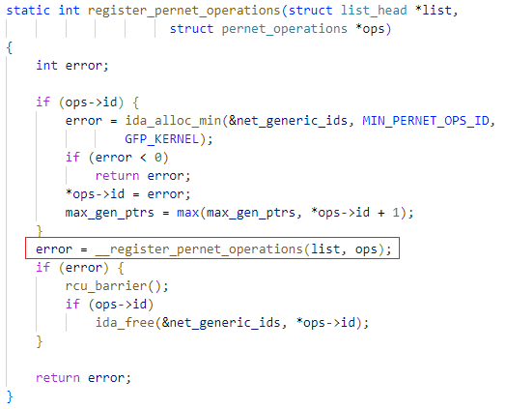

register_pernet_subsys
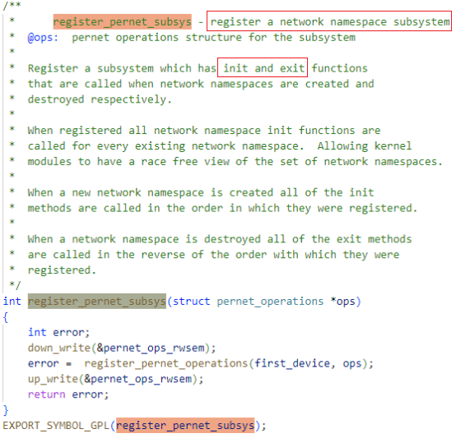

rtnetlink_init
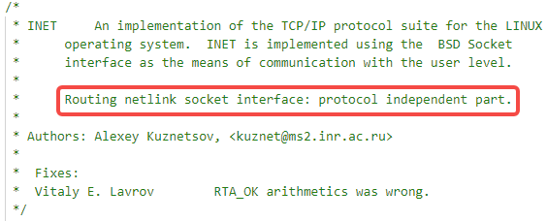
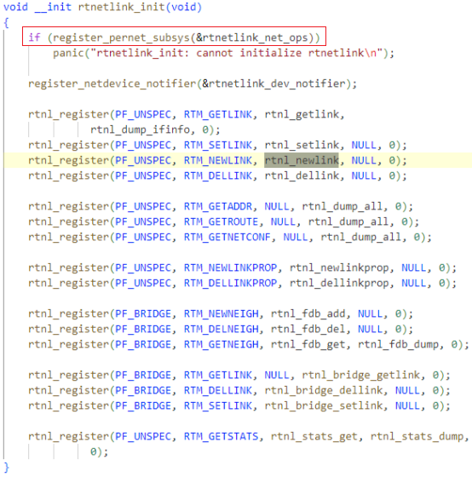

rtnl_register
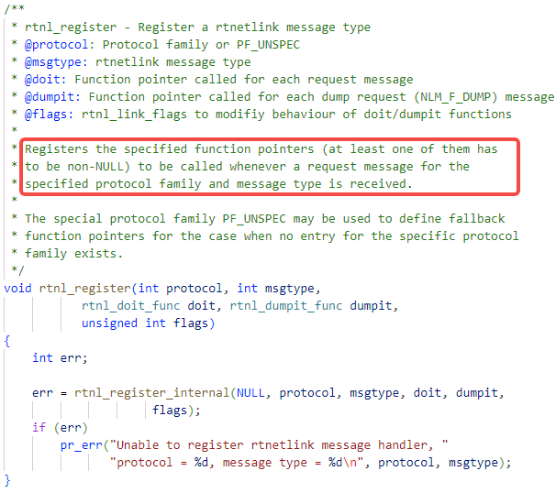

rtnl_register_internal
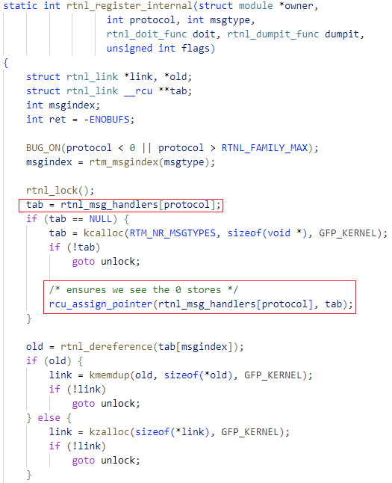
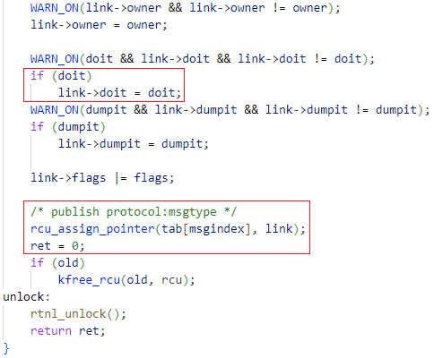

rtnl_get_link
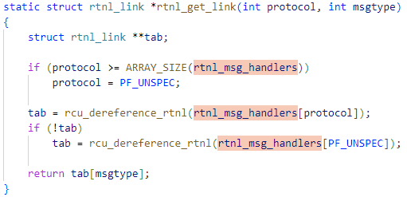

rtnetlink_rcv_msg
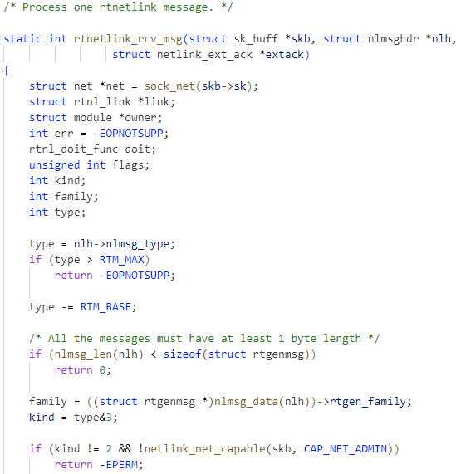
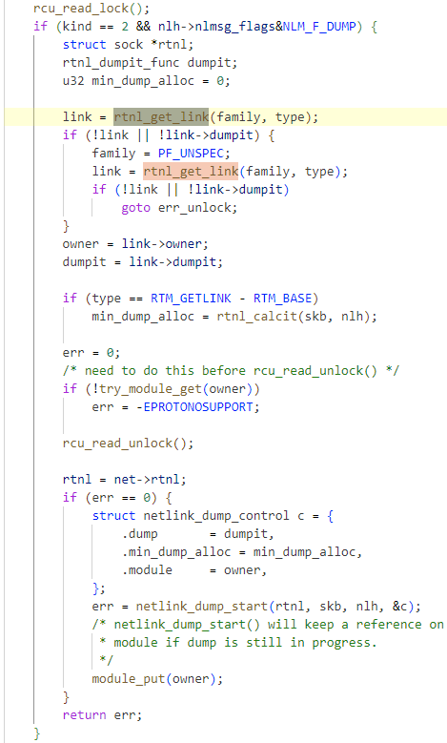
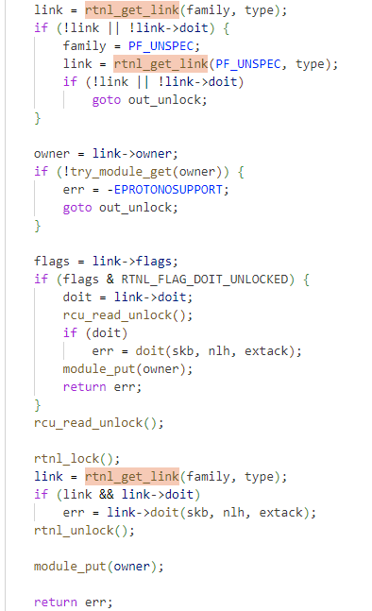
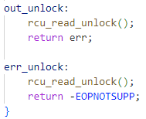

rtnetlink_rcv
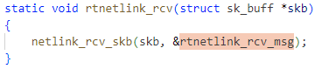

rtnetlink_net_init
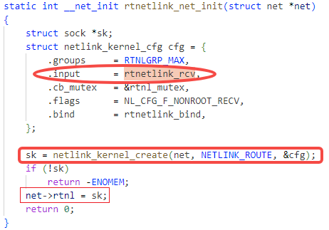

netlink_kernel_create
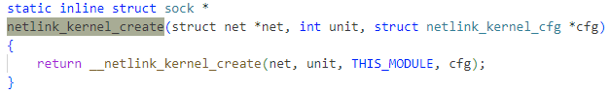
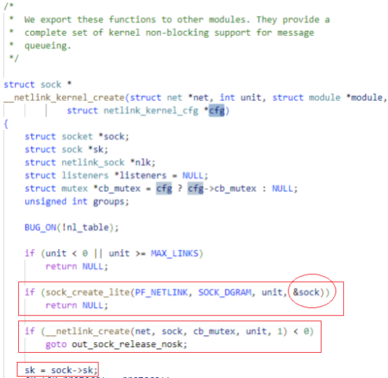
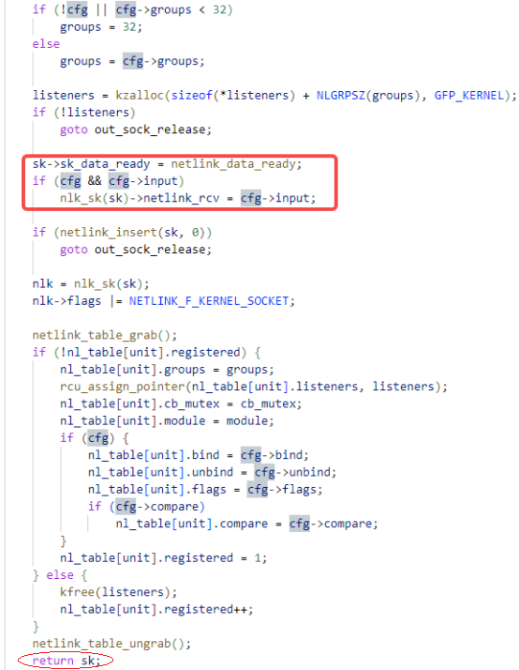

nlk_sk
nlk_sk(sk) == sock
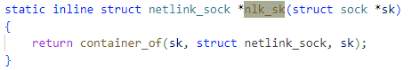
所以，sock->netlink_rcv = cfg.input = rtnetlink_rcv

sock_create_lite
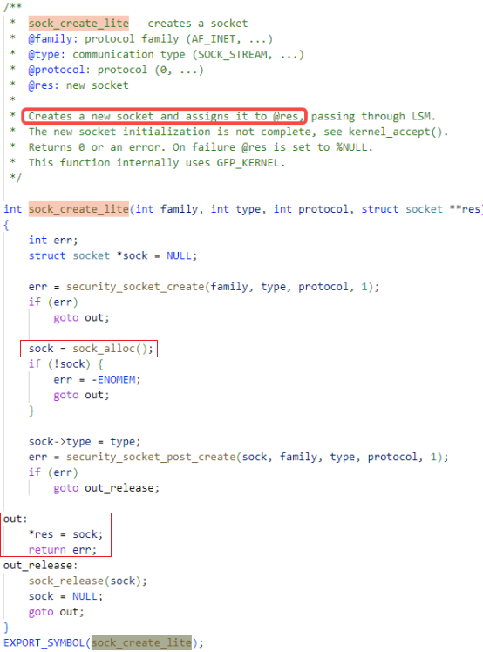

__netlink_create
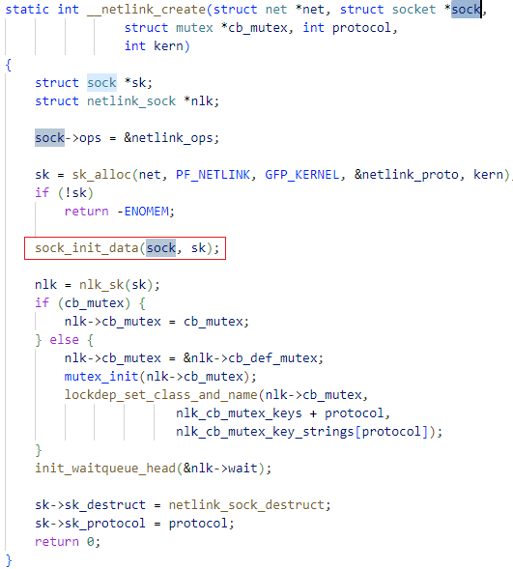

sk_alloc
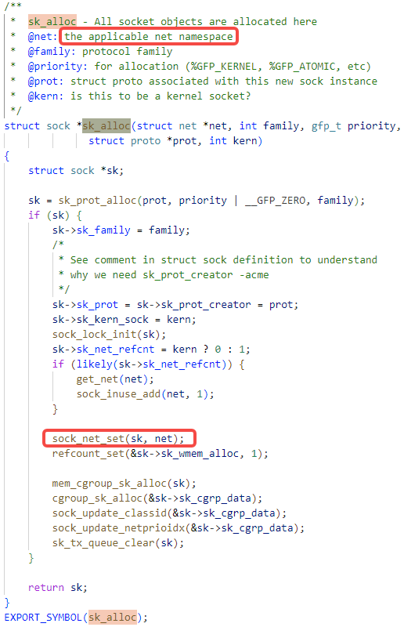
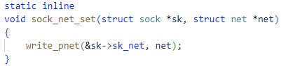
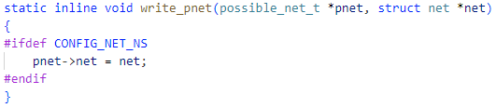

sock_init_data
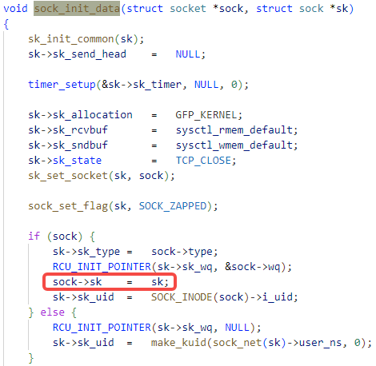

rtnetlink_net_ops
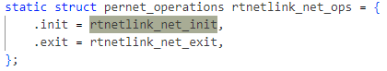

rtnl_newlink
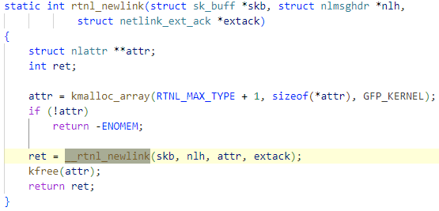

__rtnl_newlink
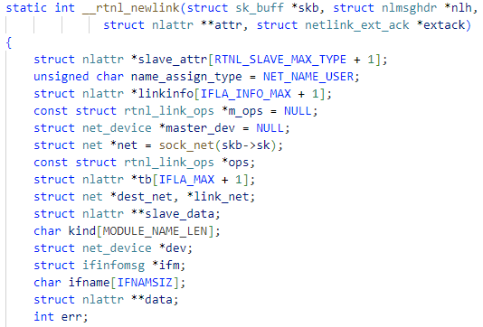
...
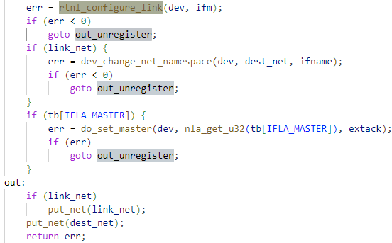

->rtnl_configure_link
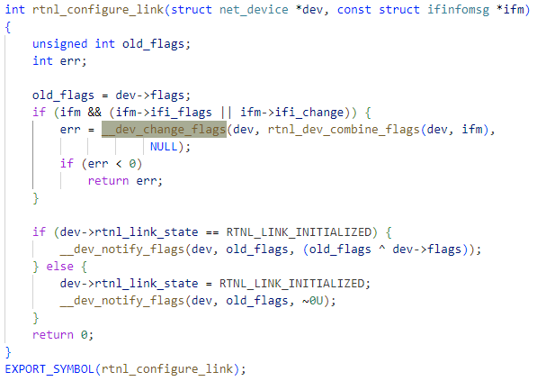

->dev_change_flags
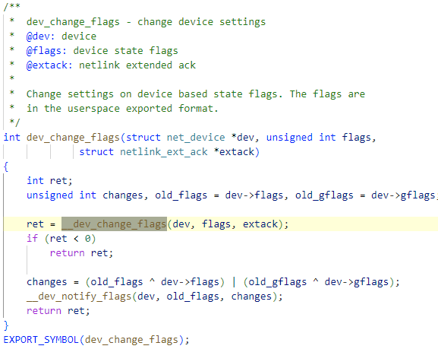

__dev_change_flags
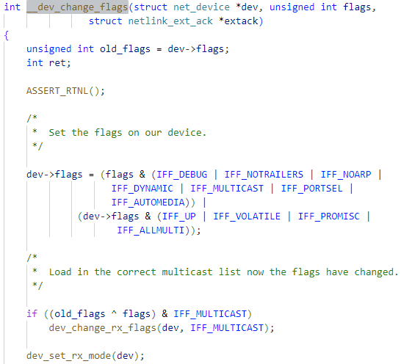
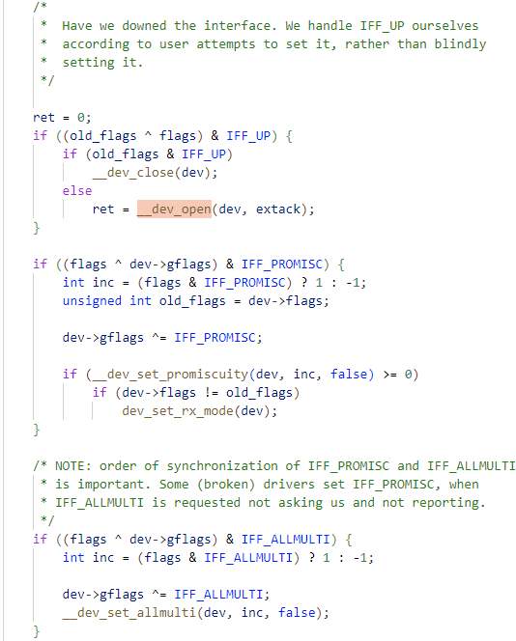
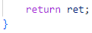

__dev_open
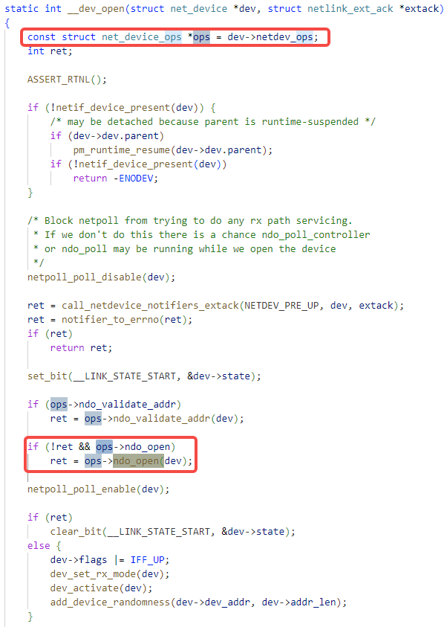
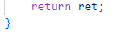

ndev->netdev_ops
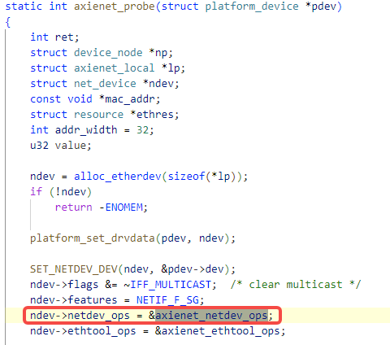
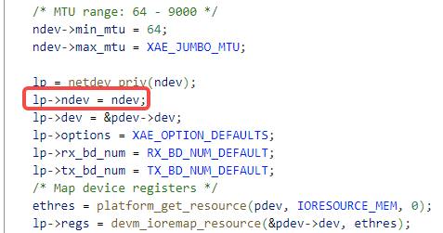
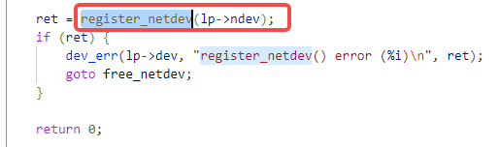

axienet_netdev_ops.ndo_open
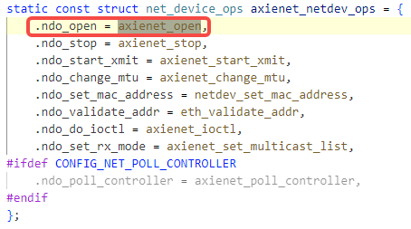

axienet_open
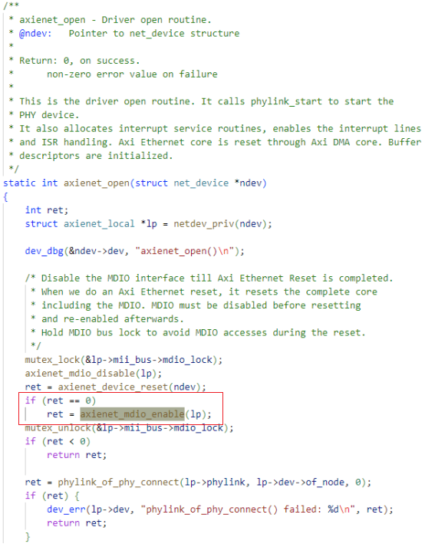
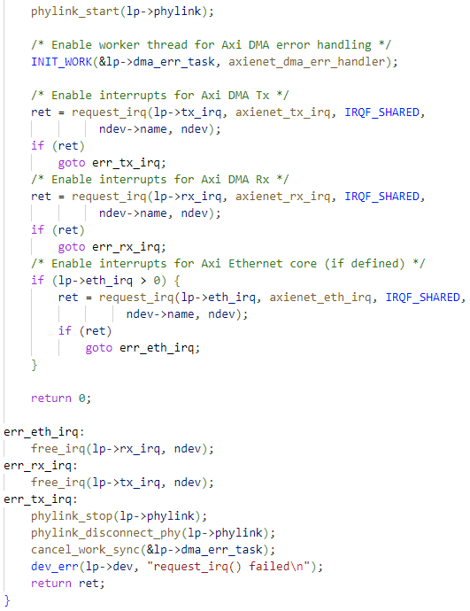

socket
系统调用socket的定义：
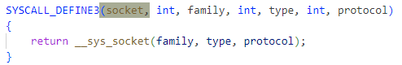

__sys_socket
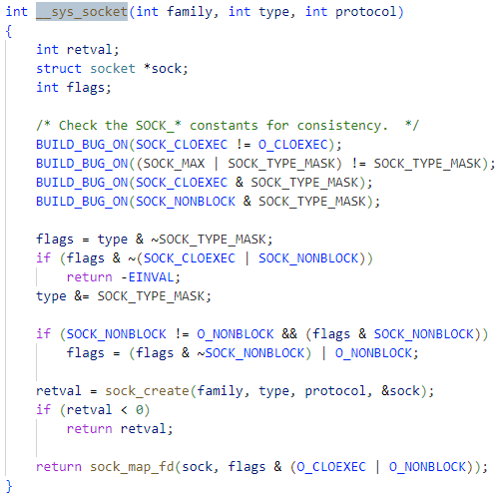

sock_create
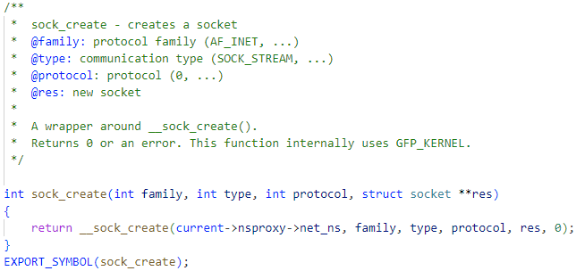

__sock_create
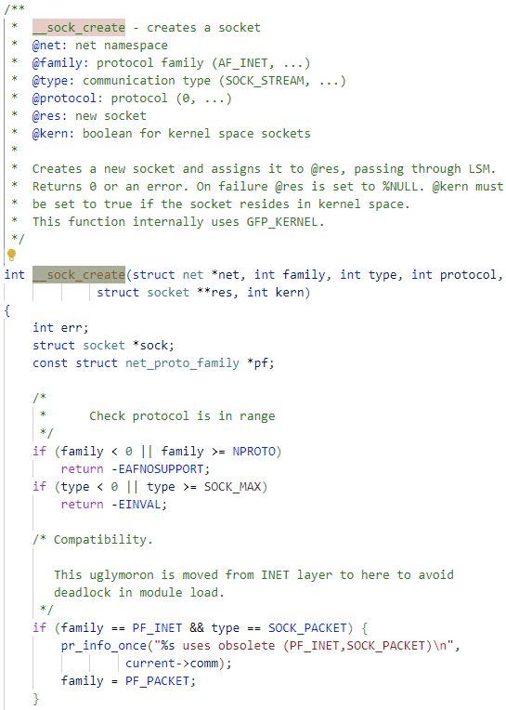
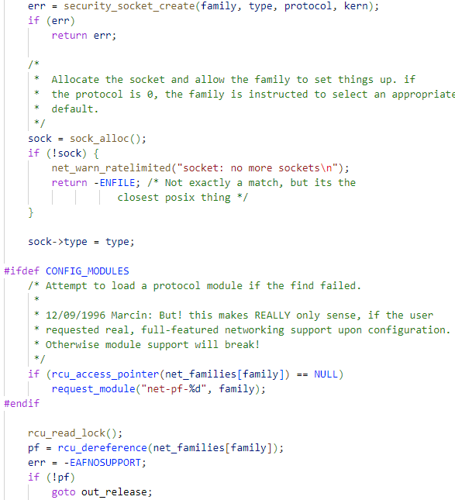
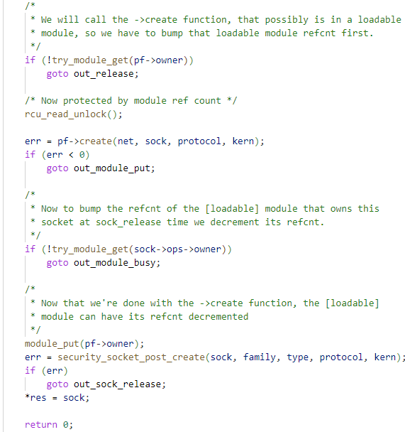
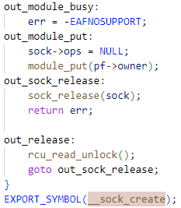

socket.c文件分析：

sock_register
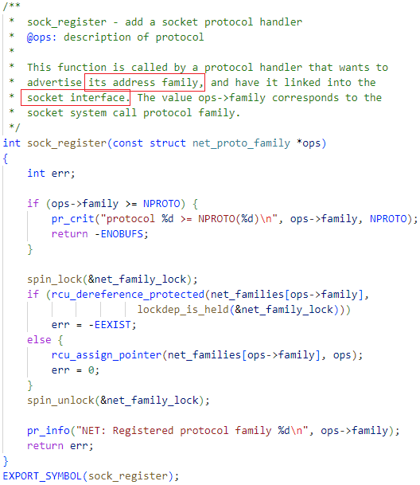

实际操作就是，把ops附给net_families[ops->family]

sock_init

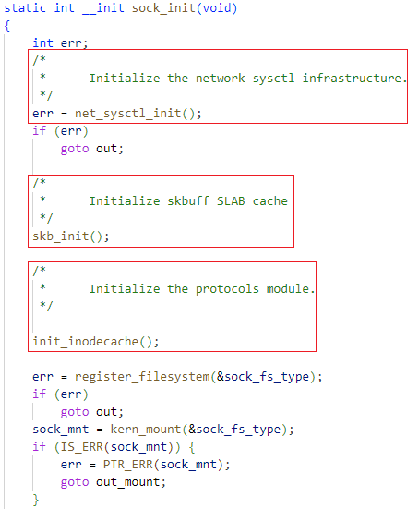
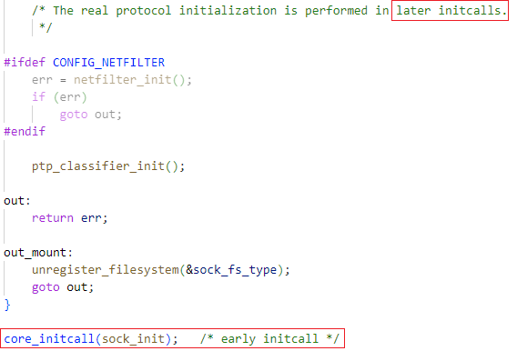
这个函数会在initcall中被调用。

syscall->SYSCALL_DEFINEx
分析在内核中系统调用是如何定义的。

=> __do_sys_ioctl(unsigned int fd, usigned int cmd, unsigned long, arg)
然后sys_ioctl()中调用这个函数。而sys_ioctl()的函数指针又被加到指针数组*sys_call_table[]中。
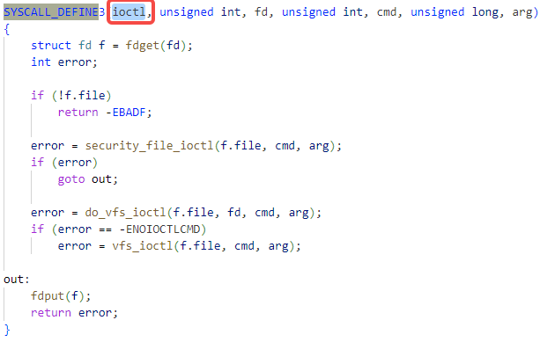

syscall vs compat_syscall

SYSCALL_DEFINE
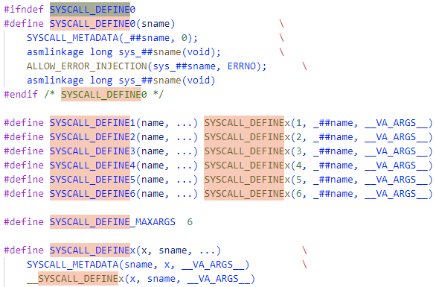

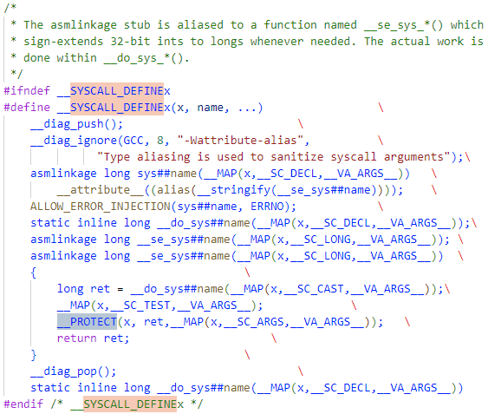
__se_sys_ioctl与sys_ioctl之间的联系是什么？
A: aliased by __attribute((alias(stringfy(__se_sys##name))))

用来定义类型的宏：

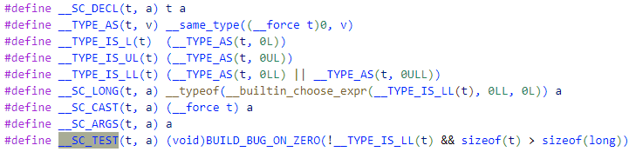

sys_ioctl
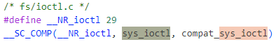
根据宏__SYSCALL_COMPAT是否定义，__SC_COMP被定义为不同的调用实现。
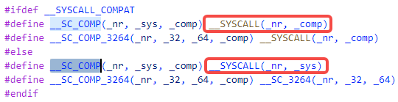

__MAP
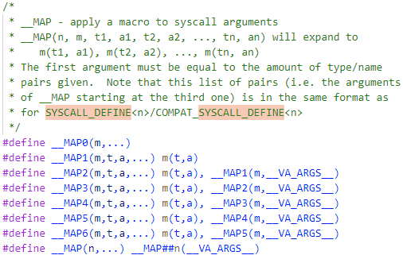

sys_call_table
最终sys_ioctl会被加到数组*sys_call_table中，位置为__NR_ioctl，即29。

in syscall_table.c
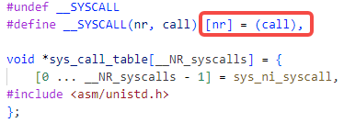
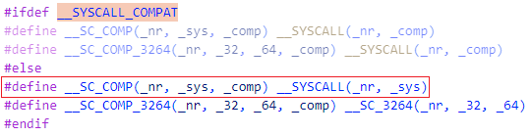
这时相当于：#define __SC_COMP(_nr, _sys, _comp) [_nr] = (_sys)

include 头文件：
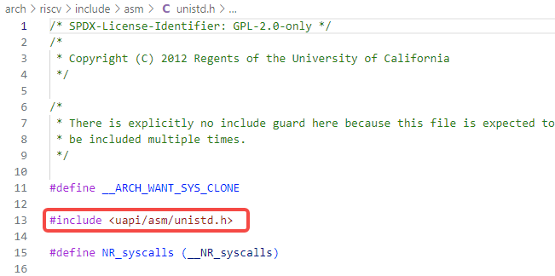

include 头文件：
...
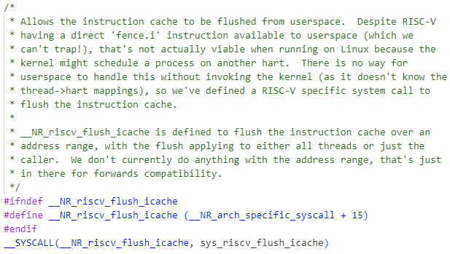

include 头文件：
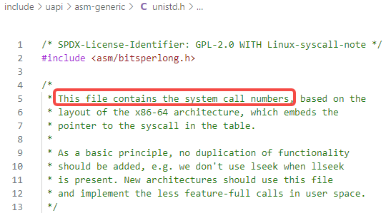
...
=> [__NR_ioctl] = (sys_ioctl)
...

因此，sys_ioctl作为函数指针，被加入到了sys_call_table[29]这个位置。
如果__SYSCALL_COMPAT被定义了，则将compat_sys_ioctl加入到sys_call_table[29]。

COMPAT_SYSCALL_DEFINE
compatible syscall
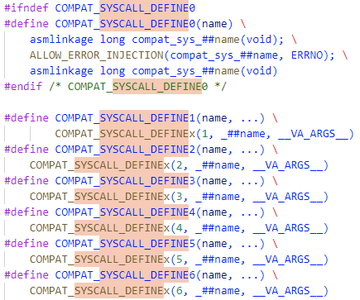

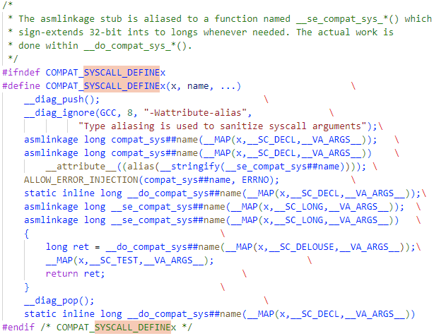
__se_compat_sys_ioctl与compat_sys_ioctl之间的联系是什么？
A: aliased by __attribute((alias(stringfy(__se_compat_sys##name))))

COMPAT_SYSCALL_DEFINEx定义出来的函数名为compat_sys_name，即compat_sys_ioctl。

CONFIG_COMPAT

compatible指的是兼容32位userspace program。或者叫兼容用户态32位进程，内核态还处于64bit地址空间。
根据以下代码分析可知，COMPAT系统调用会把参数arg从32位（compat_ulong_t = u32）转换成内核系统实际的位宽（unsigned long，取决于-mabi的选项配置，例如lp64指long和pointer都是64位的，而ilp32指int, long和pointer都是32位的）。
反过来，返回结果到用户程序时，也会转换为兼容32位的类型。

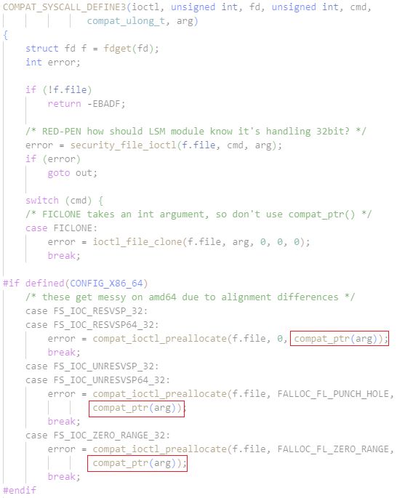
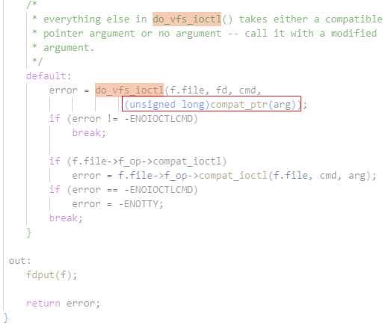
在COMPAT系统调用中，对参数arg进行了处理。这里的(unsigned long)类型转换，可以将32位的长整型转换为内核系统实际的长整型。

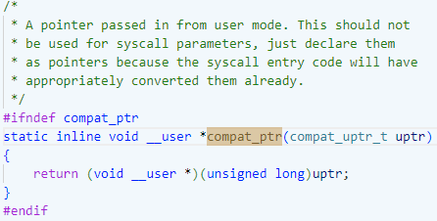

compat_ulong_t被定义为32位的宽度，以兼容32位用户程序。
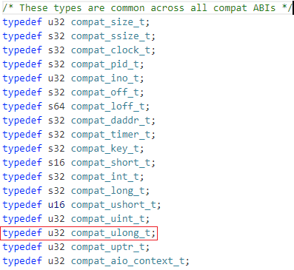

Kconfig的解释：32bit U-mode 运行在64bit S-mode上，内核会为32bit用户程序处理好system calls, vdso等组件。
